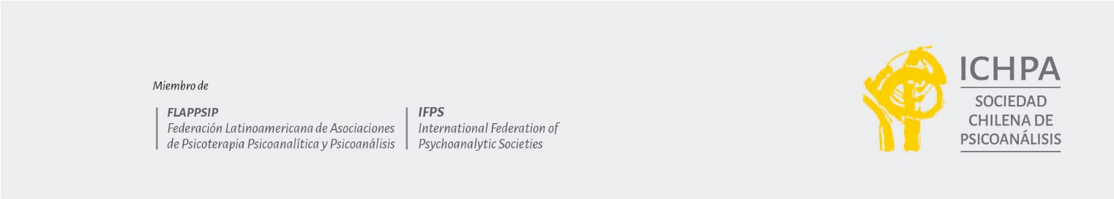

"Sobre la interpretación en psicoanálisis".

Docente: Ignacio Fuentes. Psicólogo, Psicoanalista en formación ICHPA. Magister en Psicología, mención en Teoría y Clínica Psicoanalítica, UDP, parte del Grupo de Bi-lógica ICHPA, ex director de Programa de Reparación del Maltrato y Abuso Sexual [PRM] ex SENAME.

Contenidos:
Clase 1: S. Freud: Hacer consciente lo inconsciente: Interpretación de las ocurrencias y resistencias. Extraer el mineral de la piedra, mediante asociación/atención libre y reelaboración de las resistencias al recuerdo, de allí a la compulsión a transferir.
Clase 2: S. Freud: La consolidación de la interpretación: técnica específica del método y metapsicología de la interpretación, vínculos con etiología de la neurosis. De allí a la interpretación transferencial y la actualización del inconsciente en la relación con el analista.
Clase 3: S. Freud: Construcciones en análisis. Avances y últimos textos técnicos de Freud, aportes de la segunda tópica (superyó y conciencia de culpa, resistencia a la salud). Construcción e interpretación.
Clase 4: Reich y Fenichel. Resistencia e interpretación. Profundización del análisis de las resistencias y levantamiento de la represión, con el objetivo de hacer consciente lo inconsciente que se actualiza en el aquí y ahora de la sesión analítica.
Clase 5: Racker y Etchegoyen. Los tipos de interpretación. Nociones de interpretaciones históricas y actuales (transferenciales y extratransferenciales). Modificación del superyó sádico infantil, cómo, cuándo, cuánto interpretar.
Clase 6: Heimann y Winnicott. Naturaleza y función de la interpretación. Capacidad de generar pensamiento, así como demarcando los límites del conocimiento del propio analista.
Fechas y horarios: Jueves de 19:30 a 21:30 horas (8, 15, 22 y 29 de octubre, 5 y 12 de noviembre).

Modalidad: Online.

